ОТДЕЛ ПО ОБРАЗОВАНИЮ
АДМИНИСТРАЦИИ ГОРОДА ЗАРИНСКА

ИТОГИ РАЗВИТИЯ СИСТЕМЫ ОБРАЗОВАНИЯ ГОРОДА ЗАРИНСКА
ЗА 2010 – 2011 УЧЕБНЫЙ ГОД

публичный доклад

Заринск
2011
СОДЕРЖАНИЕ

Введение
Раздел 1. Цели и задачи муниципальной системы образования
Раздел 2. Доступность образования
Раздел 3. Результаты деятельности системы образования
Раздел 4. Условия обучения и эффективность использования ресурсов
Раздел 5. Меры по развитию системы образования
Заключение

Введение

Город Заринск – промышленный, транспортный и административный центр, находится в северо- восточной части Алтайского края в 110 км от краевого центра г. Барнаула.
Основное градообразующее предприятие города – открытое акционерное общество «Алтай – кокс».
За последние годы был построен ряд объектов торгового и социального назначения. Решаются многие социальные проблемы – открываются детские сады, падает уровень безработицы, проектируются для строительства новые объекты. Всё это приводит к неуклонному росту жизненного уровня населения.
По данным за 2010 год объем промышленного производства на предприятиях составил 112 процентов к уровню прошлого года. Положительная динамика произошла благодаря стабилизации ситуации на градообразующем предприятии.
Улучшается демографическая ситуация. Действует муниципальная целевая программа «Улучшение демографического развития г. Заринска» на 2009- 2013 годы, наблюдается естественный прирост населения (2009 г.- 21 человек, 2010 г. – 47 человек). В рамках программы решается вопрос расширения сети дошкольных образовательных учреждений. Введен в действие детский сад № 4 на 315 мест, открыты 2 дополнительные группы на базе детских садов. Присвоен статус социально ориентированной некоммерческой организации первому в городе негосударственному дошкольному образовательному учреждению «Частный детский сад «Винни-пух».
Продолжается работа по укреплению семьи, охране материнства и детства. В городе проживает более 6 тысяч семей, в которых воспитывается почти 9 тысяч несовершеннолетних.

Раздел 1.
Цели и задачи муниципальной системы образования
Приоритетные направления развития образования в городе Заринске на 2011 год были приняты педагогическим сообществом на августовской педагогической конференции 25.08 2010 г. в соответствии с национальной образовательной инициативой «Наша новая школа».
В этой связи усилия отдела по образованию и педагогических коллективов были направлены на решение следующих задач:
1.В системе дошкольного образования:
1.1.Обеспечение широкого доступа к дошкольному образованию, проведение мероприятий по повышению статуса педагогов дошкольных образовательных учреждений.
1.2.Выравнивание стартовых возможностей дошкольников с особыми образовательными потребностями для получения дальнейшего образования.
1.3.Совершенствование модельной методики нормативно-долевого финансирования затрат на содержание и оказание образовательных услуг в дошкольных образовательных учреждениях.
2. В системе общего образования:
2.1.Повышение эффективности управления системой образования города через создание и развитие муниципальной системы оценки качества образования.
2.2.Обновление содержания образования в связи с переходом на новые федеральные образовательные стандарты.
2.3.Совершенствование системы выявления и развития одаренности детей, включая все уровни образования.
2.4.Расширение доступа к качественному образованию детей-инвалидов и детей с ограниченными возможностями здоровья, предусматривающее развитие дистанционных форм получения образования для данной категории лиц.
3.В сфере воспитания и дополнительного образования детей:
3.1.Совершенствование системы профилактики асоциального поведения детей.
3.2.Укрепление сотрудничества учреждений дополнительного образования детей с образовательными учреждениями города.
4.По обеспечению прав детей-сирот и детей, оставшихся без попечения родителей:
4.1.Развитие системы замещающего семейного устройства детей-сирот и детей, оставшихся без попечения родителей.
5.По развитию кадрового потенциала:
5.1.Создание системы поддержки молодых специалистов – педагогов с целью их закрепления и дальнейшего роста.
5.2.Совершенствование новой системы оплаты труда.
5.3.Обновление системы аттестации педагогических кадров и руководителей муниципальных образовательных учреждений.

Раздел 2.
Доступность образования
В настоящее время система образования города представлена различными типами образовательных учреждений:
- 10 дошкольных образовательных учреждений (7 детских садов общеразвивающего вида, 1 детский сад комбинированного вида для детей с нарушениями речи, 1 детский сад-Центр развития ребенка, 1 детский сад - негосударственное дошкольное образовательное учреждение),
-8 общеобразовательных учреждений: 7 среднего (полного) общего образования, в том числе 1 школа с углубленным изучением отдельных предметов, 1 лицей и 1 основного общего образования).
- 1 учреждение дополнительного образования детей: Центр детского творчества (было реорганизовано в форме присоединения к нему учреждения дополнительного образования детей «Станция юных натуралистов» 05.05.2011 года).
В муниципальных образовательных учреждениях реализуются основные общеобразовательные программы (дошкольного, начального общего образования, основного общего образования, среднего (полного) общего образования), а также дополнительные общеобразовательные программы. Образовательная программа определяет содержание образования определенного уровня и направленности.
Существующая сеть позволяет обеспечивать конституционные права граждан на образование.
Охват детей до 7 лет всеми видами дошкольного образования составляет 69,6 %.
Следуя решению августовской конференции 2010 года по обеспечению широкого доступа к дошкольному образованию, в январе 2011 года 315 детей принял детский сад общеразвивающего вида № 4 «Золотой ключик». В июне – первые воспитанники появились в негосударственном дошкольном образовательном учреждении «Частный детский сад «Винни Пух» комбинированного вида.
Во всех муниципальных дошкольных образовательных учреждениях организована работа консультативных пунктов для родителей детей, не посещающих детские сады, в том числе и для детей с ограниченными возможностями здоровья. У специалистов детского сада родители могут получить консультацию по вопросам воспитания детей, развития психических процессов, формирования коммуникативных навыков.
В апреле 2011 года в городе зарегистрирован первый предприниматель в сфере дошкольного образования – Карамышева Галина Ивановна. Созданная ею группа по уходу и присмотру за детьми от 1 года 8 месяцев до 3-х лет, получившая название «Лёвушка», ставит своей целью социализацию детей, формирование коммуникативных качеств, снижение тревожности ребёнка при поступлении в дошкольное учреждение. Группа оборудована детской и игровой мебелью, игрушками, книжками.
В соответствии с долгосрочной целевой программой «Развитие дошкольного образования в Алтайском крае» на 2011-2015 годы, утверждённой Постановлением Администрации края от 10.06.2011 № 312 начаты ремонтные работы по введению дополнительных групп в детских садах № 1 «Берёзка» и № 14 «Родничок». Это позволит увеличить общее количество мест для дошкольников города на 50.

В соответствии со ст. 10 Закона РФ «Об образовании» обучающиеся имеют право получать общее образование по очной, очно-заочной (вечерней), заочной форме, экстерном, в форме семейного образования, самообразования. Основная форма получения образования в Заринске - очная. Впервые за последние годы произошло увеличение числа школьников по сравнению с предыдущим учебным годом на 105 человек и составило на начало 2010-2011 учебного года 4644 человека. Прирост происходит за счёт увеличения численности учащихся первой ступени обучения. Средняя наполняемость классов в общеобразовательных учреждениях города - 23,7 человека.
Предоставляя равные условия для получения общего образования, наряду с очной осваиваются формы: очно-заочная, экстернат, семейная. Дети с ограниченными возможностями здоровья включены в проект по дистанционному обучению детей-инвалидов на дому.
Для 35 детей по заключению ВКК организовано обучение на дому. На базе муниципального общеобразовательного учреждения средней общеобразовательной школы № 2 функционирует класс коррекционно-развивающего обучения.
При этом в городе реализуются формы индивидуализации образования в зависимости от потребностей обучаемых. Это профильное, углубленное, кадетское образование.
С учётом запросов обучающихся и их родителей на 3 ступени сформированы профильные классы:
- физико-математические (МОУ СОШ № 15 с углублённым изучением отдельных предметов, МОУ « Лицей «Бригантина»);
-социально-экономические (МОУ СОШ №7, МОУ СОШ № 15 с углублённым изучением отдельных предметов, МОУ « Лицей «Бригантина»).
В 11 профильных классах обучалось 277 старшеклассников (50% старшеклассников, что выше краевого показателя на 7%), 276 выпускников получали образование в универсальных классах.
Отделом по образованию ведётся мониторинг результативности обучения в профильных классах, профессиональных намерений и их реализации выпускниками общеобразовательных учреждений.
В 2010 году из 262 выпускников поступили:
- в вузы -153 (58 %),
-в ссузы - 84 (32%).

Современная социокультурная ситуация привела к актуальности и приоритетности воспитания в муниципальной системе образования.
Большое значение приобретает дополнительное образование детей, в основе которого лежат идеи педагогики развития и социализации. Показатель охвата детей дополнительным образованием в городе составляет 95,5 % от общей численности школьников.
Работа строится на воспитании самостоятельной, социально активной личности. Социально-педагогические проекты («Подарю тебе мечту», «Ступени творчества», «Туристическая база- детям» и другие), координация летней оздоровительной кампании, организация профильных смен по спортивному туризму, краеведению, хореографии, декоративно-прикладному творчеству - это далеко не полный перечень мероприятий по организованному досугу детей. Центр детского творчества является окружной образовательной площадкой для учреждений дополнительного образования детей Северо-Восточного округа.
Раздел 3.
Результаты деятельности системы образования

По результатам мониторинга качества обучения учащихся 2-11 классов четко отслеживается его положительная динамика: по сравнению с прошлым годом успеваемость остается стабильной, рост качества отмечается на второй и третьей ступенях обучения (5-9 классы 45,7 при 44,1 в 2010 году,10-11 классы 37,4 при 35,6 в 2011).
Итоги работы общеобразовательных учреждений за 2010-2011 учебный год
№  школы | Качество знаний (кол-во учащихся, обучающихся на «4» и «5», из них на «отлично») |  |  |  | Успеваемость (кол-во учащихся, имеющих неудовлетворительные оценки по итогам года)
№  школы | 2010 - 2011уч.год |  | 2009 -2010 уч. год |  | 2010-2011уч.год |  | 2009-2010 уч. год
№  школы | 2-11 кл. | % | 2-11 кл. | % | 2-11 кл. | % | 2-11 кл. | %
1 | 87/13 | 44,2 | 85/15 | 44 | 1 | 99,5 | 3 | 98,4
2 | 229/47 | 45,5 | 214/43 | 41,8 | 3 | 99,4 | 1 | 99,8
3 | 365/55 | 49,3 | 339/62 | 47 | 0 | 100 | 1 | 99,9
4 | 185/16 | 42,3 | 184/20 | 43,1 | 2 | 99,1 | 1 | 99,5
6 | 13/1 | 29,5 | 20/1 | 34,5 | 0 | 100 |  | 100
7 | 396/67 | 54,5 | 411/75 | 56,2 | 1 | 99,3 |  | 100
15 | 384/80 | 60,7 | 365/51 | 56,5 | 2 | 99,8 |  | 100
лицей | 491/91 | 60,2 | 467/99 | 59,7 | 1 | 99,9 |  | 100
Итого | 2150/370 | 52,5 | 2085/365 | 51,2 | 10 | 99,8 | 6 | 99,8

Итоговая аттестация выпускников 9 классов по русскому языку, математике и физике была организована в новой форме с использованием заданий стандартизированной формы и созданием для проверки экзаменационных работ территориальных предметных комиссий.
Предмет | Сдавали в новой форме (чел.) | Сдавали в традиционной форме (чел.) | Сдали всего  (чел.)
Русский язык | 391 | 12 | 403
Математика | 391 | 12 | 403
Физика | 37 | - | 37

Снижение неудовлетворительных отметок по русскому языку в 1,4 раза по сравнению с 2010 годом и снижение среднего балла по краю уменьшили разрыв между городским и краевым показателями с 1,62 в 2010 году до 1,24 в 2011 году, при этом средний балл по городу остался ниже краевого, как в 2010 году.

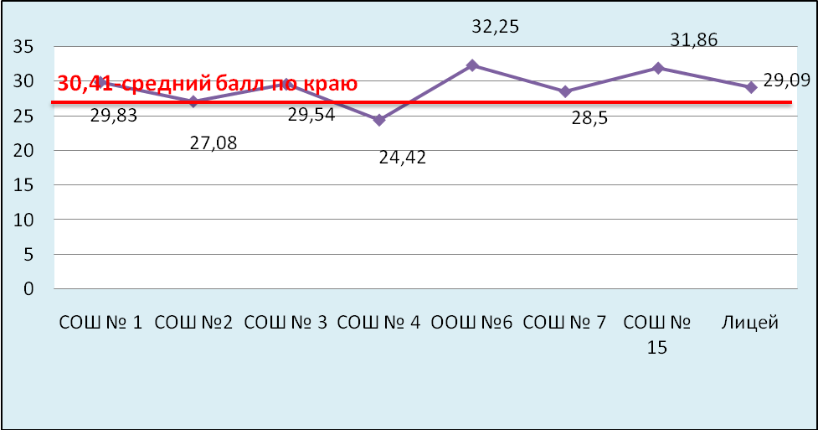

Минимальные и максимальные баллы выпускников 9 классов общеобразовательных учреждений города свидетельствуют о положительном результате подготовки обучающихся по русскому языку. Наименьший минимальный балл по городу – 10 баллов (количество набравших - 1), в крае – 0 баллов. Выпускники школ № 2, 15 набрали максимальное количество баллов по краю – 41. В школе №2 – 1 результат, в школе № 15 – 3 результата. Все максимальные баллы ОУ близки к 41, минимальные баллы близкие к 0 отсутствуют.
В 2011 году значительно улучшились результаты итоговой аттестации по математике, хотя средний балл по городу не достиг краевого. Разрыв между средними баллами городским и краевым уменьшился с 2,2 до 1,88. Большинство образовательных учреждений повысили средний балл в текущем году.

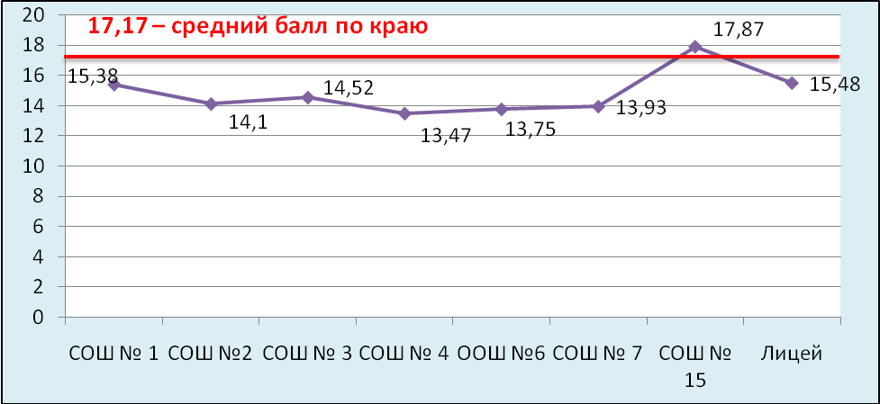

Впервые проводился в новой форме экзамен по физике, в котором приняло участие 37 выпускников 9-х классов. Успеваемость по предмету составила 95 %. Средний балл по городу ниже краевого.

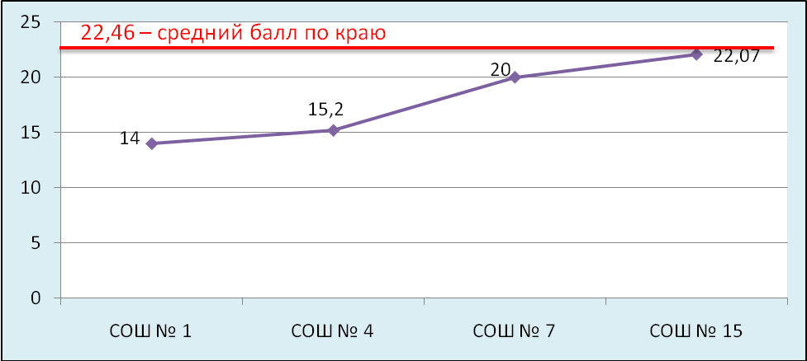

В 2010-2011 учебном году ЕГЭ сдавали:
278 выпускников общеобразовательных школ города, в том числе:
- 19 выпускников УКП при МОУ СОШ № 3;
-7 выпускников ПУ;
-2 выпускника прошлых лет.
В сравнении с 2010 годом выпускники текущего года сдавали экзамены по всем общеобразовательным предметам учебного плана, при этом количество сдававших выпускников увеличилось по каждому предмету с 0,7 % до 4,4 %, кроме химии (меньше на 0,4 %).
Количество учащихся, выбравших предмет для сдачи ЕГЭ
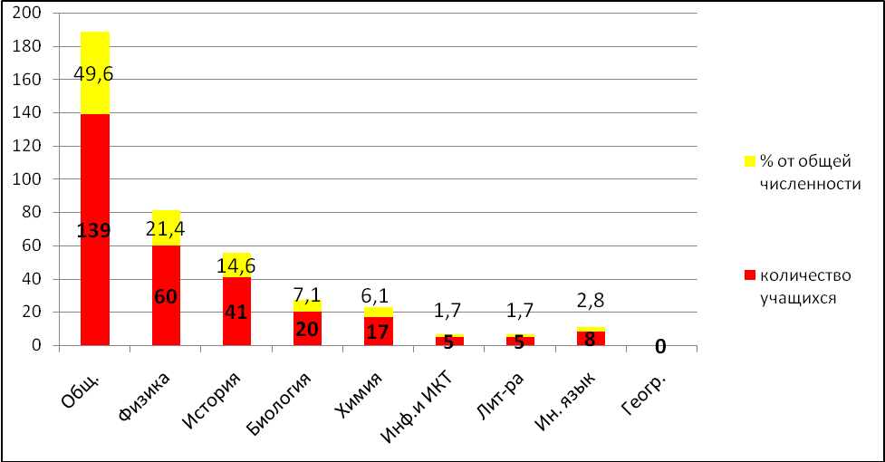
Сравнительный анализ результатов ЕГЭ по предметам показывает стабильное качество знаний выпускников по русскому языку. Это подтверждается повышением среднего балла по ОУ, по городу, увеличением максимального балла, а также небольшим количеством учащихся (выпускников УКП), которые не преодолели минимальный порог. В 2010, 2011 годах выпускники получают по русскому языку самый высокий балл в крае – 100.
Вырос средний балл по городу по математике, с учетом итогов повторной аттестации, но пока не достиг краевого.
По предметам по выбору: физике, биологии, литературе, английскому языку средний балл остался выше краевого, вместе с тем имеется тенденция к снижению показателя.
По 4 предметам (литература, английский язык, география, биология) все выпускники переступили минимальный порог.
Высокий уровень подготовки в ходе государственной (итоговой) аттестации показали претенденты на медаль, набрав высокие баллы.

Результаты сдачи ЕГЭ по предметам претендентами на медаль в 2011 году

Предмет | Количество претендентов на медаль, участвовавших в ЕГЭ | Их них
Предмет | Количество претендентов на медаль, участвовавших в ЕГЭ | Набрали  от 80 до 100 баллов | Набрали  от 60 до 80 баллов | Набрали  от 50 до 60 баллов
Русский язык | 25 | 15 | 10 | 0
Математика | 25 | 0 | 16 | 8
Химия | 7 | 2 | 5 | 0
Физика | 5 | 0 | 1 | 3
Биология | 6 | 2 | 4 | 0
История | 6 | 0 | 3 | 1
Обществознание | 13 | 4 | 9 | 0
Английский язык | 4 | 0 | 4 | 0
Информатика | 2 | 0 | 2 | 0
Литература | 3 | 1 | 2 | 0
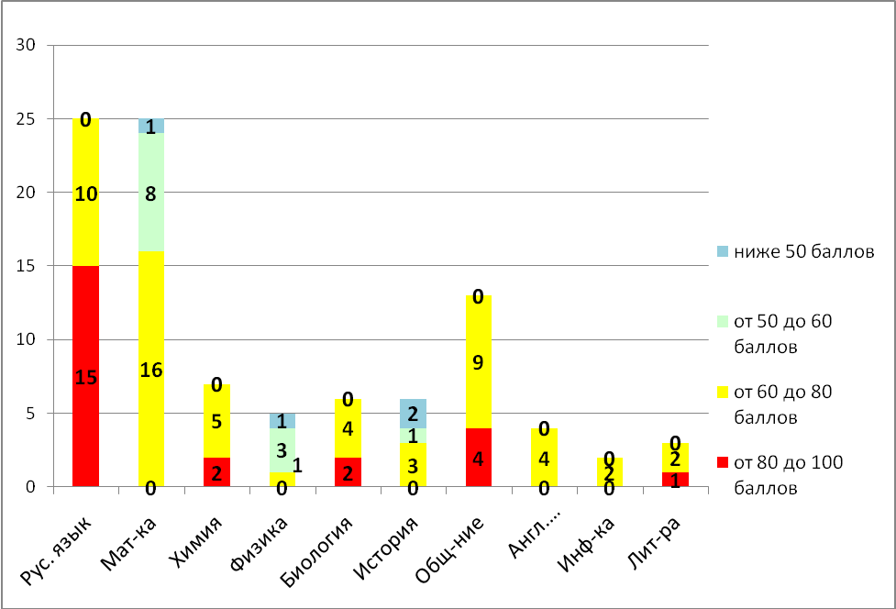

Золотыми и серебряными медалями «За особые успехи в учении» награждены 25 выпускников (11- золотой, 14-серебряной), что составило 8,9 % в общей численности выпускников 2011 года.
Награждение медалями | 2005-2006 | 2006-2007 | 2007-2008 | 2008-2009 | 2009-2010 | 2010-2011
Всего | 28 | 31 | 39 | 27 | 22 | 25
Золото | 8 | 11 | 11 | 12 | 7 | 11
Серебро | 20 | 20 | 28 | 15 | 15 | 14

Положительным результатом работы общеобразовательных учреждений является полное сохранение контингента учащихся и сокращение пропусков на 1 ученика.

Приоритетными задачами в области защиты прав детей-сирот и детей, оставшихся без попечения родителей, и их социализации являются развитие системы замещающего семейного устройства детей-сирот и детей, оставшихся без попечения родителей, психолого-медико-социального сопровождения замещающих семей; повышение эффективной деятельности специалистов по опеке и попечительству. Благодаря комплексу мер поддержки семейного жизнеустройства детей, в 2010-2011 учебном году из 118 детей-сирот и детей, оставшихся без попечения родителей, состоящих на учёте в органах опеки и попечительства отдела по образованию, 103 воспитываются замещающих семьях, из них:
-дошкольников-26, из них -22 ребенка посещают детские сады;
-школьников-81, из них 77 обучающихся несовершеннолетних;
-учащихся ПУ-11.
Направление работы по профилактике безнадзорности и правонарушений несовершеннолетних остается приоритетным и требует концентрации и объединения усилий всех учреждений системы профилактики.
В рамках краевой целевой программы «Комплексные меры противодействия злоупотреблению наркотиками и их незаконному обороту в Алтайском крае» на 2009-2013 годы в образовательных учреждениях города была проведена антинаркотическая акция «Классный час: Наркотики. Закон. Ответственность».

Новым направлением в работе по профилактике употребления наркотических средств несовершеннолетними стало проведение в рамках антинаркотических акций, Интернет-уроков.
Результатами систематически проводимой работы является позитивная динамика численности детей и подростков, стоящих на учете в ГУЗ «Наркологический диспансер», 2009 год – 40,
2010 год – 35,
2011 год – 28.

Особого внимания заслуживает работа Центра детского творчества по программе «Наши неограниченные возможности за ширмой кукольного театра». В течение года для детей с ограниченными возможностями здоровья проводились: учебные занятия, концертные выступления, праздники, городские мероприятия, конкурсы, спектакли.
Ежегодно летом учреждение дополнительного образования детей организует работу профильных смен:
«Формула здоровья» (1 место – в краевом конкурсе волонтерских проектов «Свой мир мы строим сами (проект отправлен на всероссийский конкурс);
«Школа безопасности»;
краевая археологическая экспедиция школьников «Искатель»;
«Школа КВН»;
«Детство. Здоровье. Талант» (Диплом Лауреата хореографическому ансамблю «Виктория» в краевом фестивале творческих коллективов «Детство. Здоровье. Талант»).
В 2011 году стартовала программа по формированию навыков здорового образа жизни у подростков «Все, что тебя касается», разработанная Российской некоммерческой организацией – Фонд «Здоровье и Развитие».

Раздел 4.
Условия обучения и эффективность использования ресурсов
Современное качество образования не может быть обеспечено без создания современных условий организации и осуществления образовательного процесса. В 2010 году показатели по городу составили:
- удельный вес общеобразовательных учреждений, в которых обеспечена возможность пользоваться современными столовыми – 87,5%;
- удельный вес численности школьников, обучающихся в зданиях, в которых обеспечено медицинское обслуживание – 94,41%;
- удельный вес численности обучающихся, которым обеспечена возможность пользоваться современными библиотеками и медиатеками – 56,28%
Реализованы мероприятия по обеспечению безопасности жизнедеятельности и пожарной безопасности образовательных учреждений города.
Образовательные учреждения находятся в зданиях, не требующих капитального ремонта; во всех зданиях действуют системы горячего и холодного водоснабжения, канализации, отопления. Противопожарная сигнализация содержится в рабочем состоянии.
Применение современных информационных технологий в образовательном процессе невозможно без достаточного количества средств информатизации - компьютерной техники, проекторов, интерактивных досок, доступа к сети Интернет.
На сегодняшний день один из основных показателей материально-технической базы информатизации образования – количество учащихся на один компьютер - по городу Заринску эта цифра составляет 15 обучающихся на 1 компьютер.
Школы города Заринска имеют в своём распоряжении более 350 компьютеров, 85 мультимедийных проекторов и 31 интерактивную доску.

Материально-техническая база информатизации образования г.Заринска
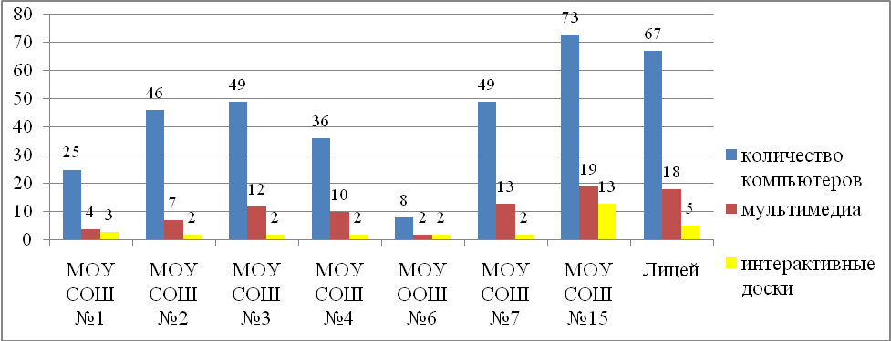

Все общеобразовательные учреждения имеют выход в Интернет со скоростью не менее 1024 Кбит/с, выход в Интернет имеют 6 из 8 дошкольных образовательных учреждений и 1 учреждение дополнительного образования.
Во исполнение закона №293-ФЗ от 08.11.2010 «О внесении изменений в отдельные законодательные акты РФ в связи с совершенствованием контрольно-надзорных функций и оптимизацией предоставления государственных услуг в сфере образования» все образовательные учреждения создают официальный сайт в сети Интернет: в настоящее время в 8 общеобразовательных, 3 дошкольных и 1 учреждении дополнительного образования детей города Заринска действуют собственные сайты.
Материально-технические условия информатизации образования в городе Заринске находятся на достаточно высоком уровне и создают мощный потенциал для реализации второй волны информатизации образования, а именно эффективное применение информационных технологий в предметных областях.
Сегодня все общеобразовательные учреждения города получили возможность использовать в своей деятельности автоматизированную систему управления образовательным процессом «Сетевой город. Образование».

Особое место в создании условий занимает решение задач по сохранению и укрепления здоровья школьников. Углубленный медицинский осмотр в 2010 году показал рост числа детей 1и 2 группы здоровья. Даёт результаты пристальное внимание к организации горячего питания, компенсирование выплат родителям из городского и краевого бюджетов. Охват детей питанием в 2010 году составил 95,3%, в 2011-98,6 %, что выше краевого (93,6%)..
Охват горячим питание в школах города
ОУ | Всего  уч-ся  (чел) | Охвачено горячим питанием (чел) | % | Получают буфетную продукцию (чел) | % | Всего питаются (чел) | % | Из них получают компенсацию  Чел./процент
№1 | 216 | 212 | 98,6 |  |  | 212 | 98,6 | 87/40,5
№2 | 576 | 521 | 90,7 | 35 | 6,1 | 556 | 96,7 | 160/27,9
№3 | 848 | 815 | 97,2 | - | - | 815 | 97,2 | 235/28,1
№4 | 501 | 427 | 86,4 | 66 | 13,5 | 493 | 99,8 | 213/43,2
№6 | 50 | 40 | 80 | 8 | 16 | 48 | 96 | 32/64
№7 | 808 | 728 | 91,1 | 69 | 8,6 | 797 | 99,7 | 209/26,2
№15 | 705 | 689 | 98,6 | 9 | 1,3 | 698 | 100 | 110/15,8
лицей | 918 | 857 | 93,7 | 43 | 4,7 | 900 | 98,4 | 206/22,5
Итого | 4622 | 4289 | 93,6% | 230 | 5,0 | 4519 | 98,6 | 1252/27,3

В результате проведённого комплекса мероприятий доля школьников, обучающихся в общеобразовательных учреждениях, отвечающих современным требованиям к условиям осуществления образовательного процесса, составила 79%.

Значительно повысился уровень профессионализма педагогических и руководящих кадров. Общее число педагогических работников с квалификационными категориями в городе более 90 %

Раздел 5.
Меры по развитию системы образования
В системе образования города проводится целенаправленная работа по её модернизации в соответствии с основными векторами государственной политики в сфере образования, поручениями Президента и Правительства Российской Федерации, национальной образовательной инициативой «Наша новая школа».
Закрепление эффектов КПМО, реализации национальной образовательной стратегии-инициативы «Наша новая школа» - концептуальная и стратегическая основа муниципальной целевой программы «Развитие образования в городе Заринске» на 2011-2013 годы.
Программные мероприятия были направлены на обеспечение условий для модернизации муниципальной системы образования и удовлетворения потребностей граждан Заринска, общества и рынка труда в доступном и качественном образовании.
С этой целью решались первоочередные задачи:
- обеспечение доступного и качественного дошкольного образования населения города;
- создание условий для введения новых Федеральных государственных образовательных стандартов;
- совершенствование и развитие кадрового потенциала и приведение его в соответствие со стратегией развития региона, муниципалитета и модернизации муниципальной системы образования;
- развитие муниципальной системы оценки качества образования;
- формирование целостной, научно и методически обоснованной системы выявления и работы с одаренными детьми;
- создание условий и инновационных механизмов развития системы воспитания и дополнительного образования детей для достижения качественно новых образовательных результатов обучающихся: ключевых компетентностей и успешной социализации личности;
- модернизация материально-технической базы образовательных учреждений города
(материально-техническое обеспечение безопасности жизнедеятельности и пожарной безопасности образовательных учреждений).
По итогам 1 полугодия 2011 года на программные мероприятия было израсходовано 1271592 рублей.
Управление введением в образовательные учреждения Федеральных государственных образовательных стандартов в муниципальной системе образования ведётся по 5 направлениям:
-кадровая политика;
-нормативно-правовое обеспечение;
-информационное обеспечение;
-материально-техническое сопровождение;
-финансово-экономическое сопровождение.

Вопросы введения ФГОС НОО рассматриваются на Совете по развитию образования в городе Заринске, на заседании общегородского родительского комитета, на ежемесячных совещаниях директоров ОУ. Начиная с 2011 года, ежемесячно на муниципальном уровне по стратегическим направлениям введения ФГОС НОО проводится мониторинг. Полученная информация используется для принятия управленческих решений как на уровне отдела по образованию, так и на уровне образовательных учреждений. Анализируется ход введения и реализации ФГОС начального общего образования на территории города, даются рекомендации по решению проблем, затруднений, формулируются рекомендации для принятия управленческих решений.
Создан и выполняет свои функции координационный совет по введению и реализации Федерального государственного образовательного стандарта в городе Заринске.
Составлен и реализуется поэтапно план-график введения ФГОС.
Обеспечена координация и системное взаимодействие всех субъектов внедрения ФГОС начального общего образования в муниципальных общеобразовательных учреждениях: муниципального оператора мониторинга введения ФГОС начального общего образования, отдела по образованию администрации города Заринска, общеобразовательных учреждений, учреждений дополнительного образования детей, профессионального и дополнительного профессионального образования. Обеспечивается информирование общественности, городских профессиональных объединений педагогов о подготовке к введению и порядке перехода на ФГОС нового поколения.
Работает с 1 сентября 2010 года на базе МОУ средней общеобразовательной школы №7 пилотная площадка опережающего введения Федерального государственного образовательного стандарта начального общего образования, ведётся накопление опыта введения и реализации ФГОС начального общего образования. Обеспечены координация и методическое сопровождение экспериментальной деятельности МОУ средней общеобразовательной школы №7 по введению ФГОС начального общего образования. Удельный вес численности первоклассников, обучающихся по федеральным государственным образовательным стандартам от общего числа обучающихся в 1-х классах в 2010-2011 учебном году, составил 5,12%.
Для реализации стандартов нового поколения осуществлён подбор учебно-методических комплектов, примерных образовательных программ с учётом специфики учреждений.
Таким образом, переход на новые образовательные стандарты стал катализатором качественных преобразований во всех ключевых аспектах развития муниципальной системы образования, включая организационно-методические, социально-педагогические, материально-технические условия реализации образовательного процесса.
Анализ опыта подготовки школ города к реализации ФГОС, деятельности пилотной площадки позволяет выделить ряд эффектов:
1.Усиление мотивации педагогов и руководителей к повышению своей квалификации. Важно, что педагоги и руководители образовательных учреждений осознают свою «компетентностную недостаточность», определяют свои профессиональные затруднения, вступают в сетевое взаимодействие, ищут самостоятельно выходы из проблемной ситуации, осознают роль и значимость информационно-методической сопровождения. Пришло осознание необходимости повышения квалификации не по индивидуальным, а коллективным (школьно-командным) технологиям.
2.Влияние внеурочной (внеучебной) деятельности на образовательный процесс в начальной школе. Появились модели координации, кооперации и интеграции основного и дополнительного образования детей. Внеурочная деятельность приобрела новый статус. Меняются содержание и формы организации деятельности образовательного процесса, появляются современные способы представления детских учебных и внеучебных достижений.
3.Оснащение образовательных учреждений современным оборудованием, необходимым для выполнения требований нового стандарта к условиям образовательной деятельности.
4.Усиление роли региональной, муниципальной и школьной систем оценки качества образования как основы для управления и финансирования общеобразовательных учреждений по результатам деятельности.
5.Усиление самостоятельности школ в содержании и организации образовательного процесса за счёт разработки основной образовательной программы школы самим образовательным учреждением.
Риски, содержание проблемного вопроса
- Требования, предъявляемые к основным образовательным программам школы
- При наличии основных образовательных программ, соблюдении процедуры их создания, согласования, принятия и утверждения, проведения внутренней экспертизы документа необходима внешняя профессиональная экспертиза этого важнейшего нормативно-правового акта образовательного учреждения.
- Требования к условиям реализации основной образовательной программы начального общего образования
  - Кадровые условия реализации основной образовательной программы начального общего образования:
-риск неготовности молодых специалистов к реализации системно-деятельностного подхода в образовании младших школьников;
-отсутствие в штатном расписании школ с большим количеством начальных классов и в школах с углублённым изучением отдельных предметов высококвалифицированных педагогов-психологов;
-опасения относительно формального подхода к реализации образовательной инициативы, негибкости сознания, консерватизма отдельных педагогов, неспособности к быстрому реагированию «на вызовы времени»;
-неготовность отдельных педагогов по-новому оценивать результаты образовательной деятельности младших школьников;
-несвоевременность курсовой подготовки руководителей образовательных учреждений, школьных проектировочных команд и групп качества;
-небольшое количество сертифицированных экспертов по актуальным направлениям образовательной политики.
2.2. Материально-технические условия реализации основной образовательной программы начального общего образования:
-узкое понимание информационно-развивающей образовательной среды как обеспечение школы компьютерной техникой;
-риск неэффективного использования имеющихся современных средств обучения.
2.3. Учебно-методическое и информационное обеспечение реализации основной образовательной программы начального общего образования:
-нарушение параметров комплектности оснащения образовательного процесса с учётом достижения целей и планируемых результатов освоения основной образовательной программы начального общего образования: неполнота учебно-методических комплектов по курсам «Русский язык», «Литературное чтение», «Математика» и др. (Есть учебники, но нет или недостаточно рабочих тетрадей, дидактических материалов, наглядных пособий, проверочных работ, тестов по предметам, методических пособий для каждого года обучения, и т. д.);
-устаревший фонд учебников, учебной и учебно-методической литературы в школьной библиотеке.
3. Требования к результатам освоения основной образовательной программы начального общего образования
-риск формализации оценки качества образовательных результатов младших школьников;
-отсутствие или незнание уже существующего диагностического инструментария, контрольно-измерительных материалов, итоговых комплексных работ для мониторинга результатов освоения основной образовательной программы начального общего образования.
Задачи и планируемые показатели на следующий учебный год по переходу на новые образовательные стандарты

Наиболее значимыми мероприятиями по переходу на федеральные государственные образовательные стандарты является кадровое обеспечение данных процессов, повышение квалификации учителей и руководителей общеобразовательных учреждений по проблемам реализации федеральных государственных образовательных стандартов, создание финансовых и материально-технических условий для реализации ФГОС начального общего образования.
Предполагается достижение в 2011-2012 учебном году следующих основных показателей:
- Удельный вес численности педагогических и управленческих кадров общеобразовательных учреждений, прошедших повышение квалификации для работы по новым ФГОС, в том числе:
руководители ОУ – 100%;
учителя первых классов 2012-2013 учебного года без учёта молодых специалистов – 100%;
учителя-предметники пилотных школ по апробации введения ФГОС основного общего образования – 96%.
-Доля учителей первых классов 2011-2012 учебного года, освоивших и применяющих опыт реализации системно-деятельностного подхода, не ниже регионального – 53%.
-Доля общеобразовательных учреждений, имеющих основную образовательную программу, соответствующую требованиям, предъявляемым к ООП и имеющих заключение сертифицированного эксперта – 50%.
-Увеличение удельного веса педагогов-психологов, сопровождающих введение ФГОС, с 0% до 50%.
- Доля общеобразовательных учреждений, оборудованных в соответствии с требованиями к условиям ФГОС – выше регионального.
- Доля первоклассников, которым обеспечена возможность пользоваться учебным оборудованием для практических работ в соответствии с новыми ФГОС – 100%.
-Доля реализованных, выполненных предложений, подготовленных в ходе мониторинга введения и реализации ФГОС – 70%.
Определить:
- среднее количество часов в неделю внеурочной занятости на одного обучающегося – до 7,5 часа;
- среднего количества часов в неделю внеурочной занятости на одного обучающегося за счет внутренних ресурсов – до 5 часов;
- среднего количества часов в неделю внеурочной занятости на одного обучающегося за счет внешних ресурсов – до 2,5 часов.
Совершенствование кадрового потенциала во многом зависит от деятельности городских профессиональных объединений педагогов, которые являются профессионально-общественными объединениями городской системы образования, осуществляющими организационную, координационную, экспертную и научно-методическую работу по учебным дисциплинам и направлениям модернизации и инновационного развития муниципальной системы образования в условиях реализации национальной образовательной инициативы «Наша новая школа» и изменяющегося нормативно-правового поля российского образования.
В состав городских профессиональных объединений педагогов входят руководители профессиональных объединений педагогов образовательных учреждений (руководители школьных методических объединений), учителя общеобразовательных дисциплин; руководители образовательных учреждений; члены предметных экзаменационных комиссий по ГИА, педагоги, имеющие авторитет в профессиональном сообществе.
Руководители ГПОП назначаются приказом заведующего отделом по образованию администрации города Заринска.
В муниципальной системе образования создано 24 городских профессиональных объединений педагогов. Оценка качества результатов деятельности городских профессиональных объединений педагогов осуществлялась на основе мониторинга «Профессионально-общественная оценка качества результатов деятельности ГПОП». Высокая степень удовлетворенности педагогических и руководящих работников образования качеством работы, проводимой ГПОП (от 93% до 100%), в 15 из 24 профессиональных объединений (62,5%).
Городские профессиональные объединения педагогов самостоятельно планируют работу в соответствии с государственной образовательной политикой, с основными направлениями развития системы образования и образовательными потребностями педагогических и управленческих кадров; проводят учёбу педагогов по материалам сетевых семинаров краевого МО «Повышение качества преподавания в условиях ЕГЭ».
Городские профессиональные объединения учителей участвуют в проведении конкурсов профессионального мастерства: осуществляют информационно-методическое сопровождение и оказывают психологическую поддержку конкурсанту; принимают участие в формировании заказа на повышение квалификации (например, по запросу учителей русского языка – по проблеме «Сочинение-рассуждение «Функции знаков препинания», все предметные секции - анализ ошибкоопасных мест ЕГЭ и ГИА 2011, учителя начальных классов - по теме «Организация учебной деятельности младших школьников с точки зрения системно-деятельностного подхода», учителя физики, химии и биологии заявили о продолжении сотрудничества с преподавателями Алтайского государственного университета. Проводились мастер-классы по подготовке к государственной (итоговой) аттестации выпускников;
Городские профессиональные объединения участвуют в профессионально-общественной экспертизе профессиональной деятельности педагогов города в ходе аттестации педагогов на соответствующие квалификационные категории; представляют ходатайства в конкурсную комиссию ПНПО о допуске педагогов к участию в конкурсе лучших учителей для денежного поощрения за высокое профессиональное мастерство и значительный вклад в развитие образования, проводят презентации опыта педагогов-участников конкурса лучших учителей России; осуществляют методическое консультирование педагогов города по актуальным вопросам образовательной практики.
Заключение

В системе образования города проводится целенаправленная работа по модернизации образования в соответствии с основными векторами государственной политики в сфере образования, поручениями Президента и Правительства Российской Федерации, национальной образовательной инициативы «Наша новая школа».
Продолжена работа по созданию необходимых условий для проведения образовательного процесса на современном уровне. Процессы модернизации проходят в городе на всех уровнях системы образования, начиная с дошкольного.
В 2011 году приняты дополнительные меры для развития системы дошкольного образования.
Отдельное внимание уделяется реализации Комплекса мер по модернизации общего образования, в рамках исполнения поручения Председателя Правительства РФ В.В.Путина по модернизации общего образования и повышению заработной платы учителей, данных им в ходе встречи с активом партии «Единая Россия».
Вместе с тем, несмотря на существенные позитивные изменения, в системе образования города остаются вопросы, требующие решения. В этой связи отделу по образованию, руководителям образовательных учреждений, педагогическим коллективам в 2011-2012 учебном году необходимо сконцентрировать усилия на решении перспективных задач модернизации образования:
- Руководителям городских методических объединений организовать дополнительное обсуждение нового Закона РФ «Об образовании» как прогрессивную нормативную и правовую основу дальнейшей модернизации отрасли с целью обеспечения корректного информирования общественности и педагогов города о передовых позициях нового закона.
- Отделу по образованию обеспечить постоянное информирование общественности о ходе реализации Комплекса мер.

- Руководителям образовательных учреждений:
обеспечить эффективную реализацию средств, выделенных на реализацию Комплекса мер, информирование участников процесса и общественности об основных целях и направлениях реализации, решаемых задачах, для чего привлечь ресурсы Советов школ, родительских, Попечительских Советов;
оказывать содействие в реализации инициатив городских профессиональных объединений педагогов.
- Отделу по образованию, руководителям образовательных учреждений совместно с профсоюзными организациями обеспечить необходимую работу по выполнению обязательств по повышению заработной платы учителей и доведению её до средней в экономике региона.
- Руководителям, педагогическим коллективам дошкольных образовательных учреждений поддержать главные принципы модернизации дошкольного образования, определенные долгосрочной целевой программой «Развитие дошкольного образования в Алтайском крае» на 2011-2015 годы и включиться в её реализацию.

Приложение

№  п/п | Мероприятие | Количество  участников | Название объединения, педагог | Достижения,  победы
1 | Международный конкурс детского и юношеского творчества «Будущее планеты», г.Туапсе; | 12 | детский образцовый коллектив Алтая ансамбль танца «Виктория»  Старыгин Сергей Михайлович | Лауреат  I степени
2 | Окружной этап краевого фестиваля  патриотической песни  «Пою моё Отечество» | 12  6 | МКСП «Менестрель»,  Шестакова Наталья Владимировна  Вокально-эстрадная студия «Импульс» рук. Дудко Любовь Николаевна | Омельченко Александра  Диплом  I степени,  Ансамбль –  Диплом  I степени  Ансамбль «Импульс» -  Диплом  III степени
3 | XIV краевой фестиваль патриотической песни «Пою моё Отечество» | 12 | МКСП «Менестрель»,  Шестакова Наталья Владимировна | Омельченко Александра  Диплом  II степени,  Ансамбль – спец. диплом
4 | X региональный Томский детско-юношеский фестиваль авторской песни  «КАРКУША-2011» | 2 | МКСП «Менестрель»,  Шестакова Наталья Владимировна | Омельченко Александра-  лауреат
5 | XI краевой детско-юношеский фестиваль бардовской песни: | 12 | МКСП «Менестрель»,  Шестакова Наталья Владимировна | 1.Антипова Виктория – Гран-при  2.Дуэт Антипова Виктория,  Омельченко Александра – лауреат  3.Ансамбль – лауреат  4.Омельченко Александра – дипломант  5.Еремкина Анна – дипломант  6.Титов Кирилл – спец.диплом  7.Ларин Константин – спец.диплом
6 | Краевой конкурс декоративно-прикладного и изобразительного творчества «Сибириада» | 2  2 | «Природа и фантазия»  Беккер Светлана Николаевна  Студия «Палитра»  Беспалов Сергей Михайлович | Исаева Кристина – 3 место  Решетов Марк – 3 место
7 | Краевой конкурс декоративно-прикладного и изобразительного творчества «Рождественская звезда» | 6 | «Волшебное кружево»  Чернова Людмила Семеновна | Любина Юлия – спец.диплом
8 | Краевой конкурс творческих работ по журналистике «Точка зрения» | 2 | Медиа-клуб  Любавина Светлана Юрьевна | Рябищенкова Анастасия  - лауреат  I степени
9 | Краевой конкурс «Многогранная геология» | 2 | Медиа-клуб  Любавина Светлана Юрьевна | Николаев Кирилл, Ганиман Денис- лауреаты  I степени
10 | Выставка «Твори, выдумывай, изобретай» | 8 | Творческая мастерская  Жукова Т.В.  Логиновская Т.Н.  Голубцова Г.А. | Козлов Константин, Окорокова Саша, Алёшкина Кристина – 1 место
11 | Всероссийский заочный конкурс «ЮНОСТЬ, НАУКА, КУЛЬТУРА – Сибирь» | 2 | «Углубленное изучение географии», руководитель Фатуева Юлия Ивановна | Рубцов Дмитрий, Шагаев Алексей лауреаты I степени в номинации «Истори-  ческое краеведение»
12 | Зональные соревнования по технике лыжного туризма | 6 | «Школа безопасности» рук. Вайгель Светлана Михайловна | 1 место
13 | Краевые соревнования по технике лыжного туризма | 6 | «Школа безопасности» рук. Вайгель Светлана Михайловна | 1 место
14 | Краевые соревнования по пешеходному туризму «Кубок Победы» | 6 | «Школа безопасности» рук. Вайгель Светлана Михайловна | 2 место
15 | Краевые соревнования по спелеотуризму | 6 | «Школа безопасности» рук. Вайгель Светлана Михайловна | 1 место

